Коммерческое предложение
Гродненский филиал РУП «Белсоюзпечать»
8 (0152) 56-95-09, 8 (033) 355-44-29 Татьяна
Электронная почта: torg@kiesk.by

В каталоге представлен не полный перечень товаров, предлагаемых для реализации Гродненским филиалом РУП «Белсоюзпечать». Дополнительные сведения, об интересующих товарах, можно получить по вышеуказанным номерам телефонов.
Условия доставки и оплаты оговариваются индивидуально.
Наименование товара | Розничная цена, руб. | Фото товара
Сувениры
Бутоньерка цветы великой победы Беларусь | 2,04 | 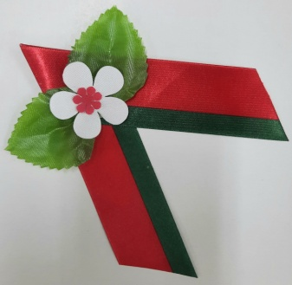
Кружка AURORA SOFT Беларусь | 22,85 | 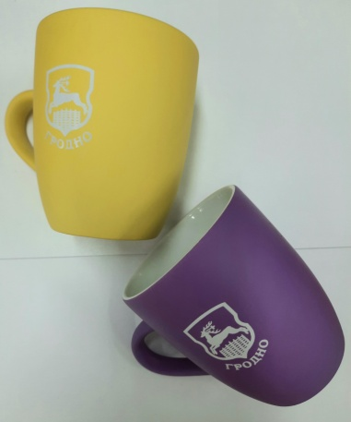
Кружка сувенирная 330мл арт. К330 Беларусь | 11,93 | 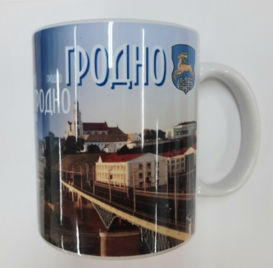
Кружка сувенирная с печатью арт. 17С164-02477491 Беларусь | 12,10 | 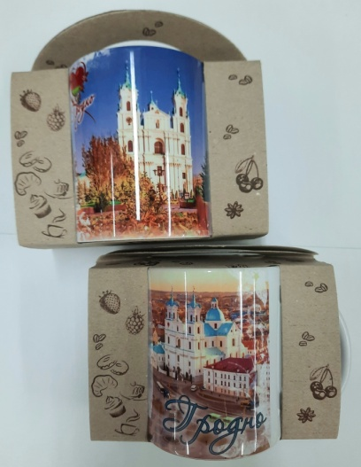
Магнит сув. деревянный арт. 3181Д двухслойный Беларусь | 4,28 | 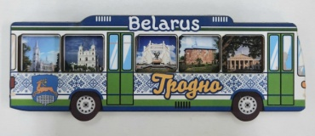
Сувенирный магнит М030 Беларусь | 3,02 | 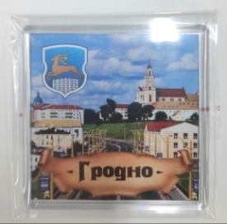
Тарелка сувенир d-24см с подставкой Беларусь | 23,40 | 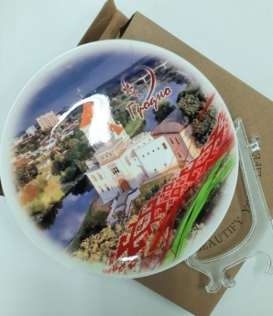  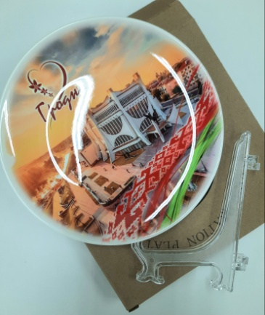
Тарелка сувенир D180 арт. 21С195-02477491  Беларусь | 25,70
Тарелка сувенир D200 арт. 178С174-02477491  Беларусь | 30,74
Флажок сувенирный арт.18С181-02477491 Беларусь | 1,51 | 